Автоматическое списание

- Работа с документами списания осуществляется в пункте «Списание товаров» меню «Склад».
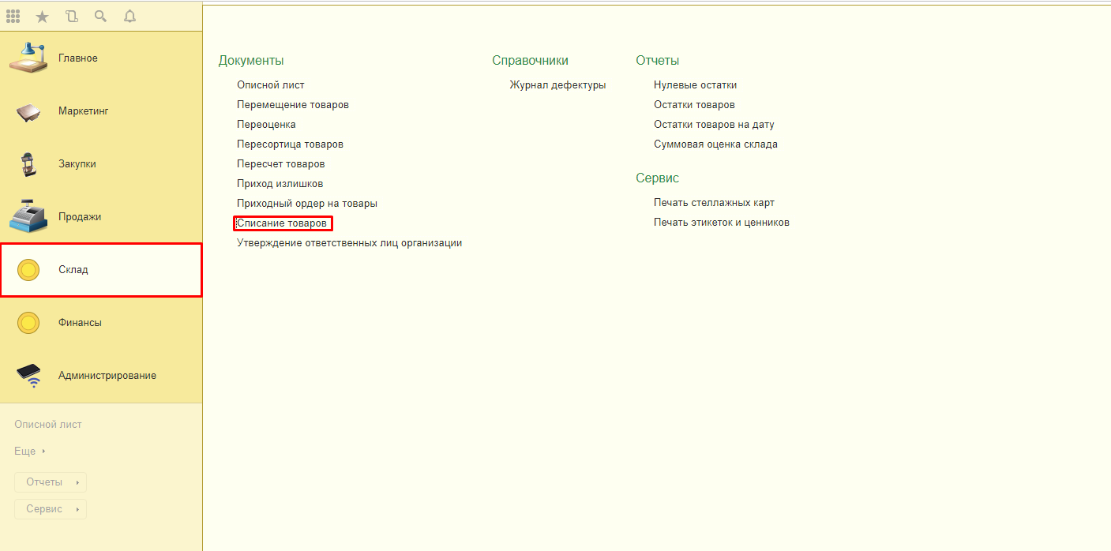
- Документы списания формируются в автоматическом режиме регламентным заданием один раз месяц на первое число текущего месяца. Для того, чтобы во время редактирования, списываемый товар не был продан или перемещен на другой склад, документ сразу отмечается, как проведенный.
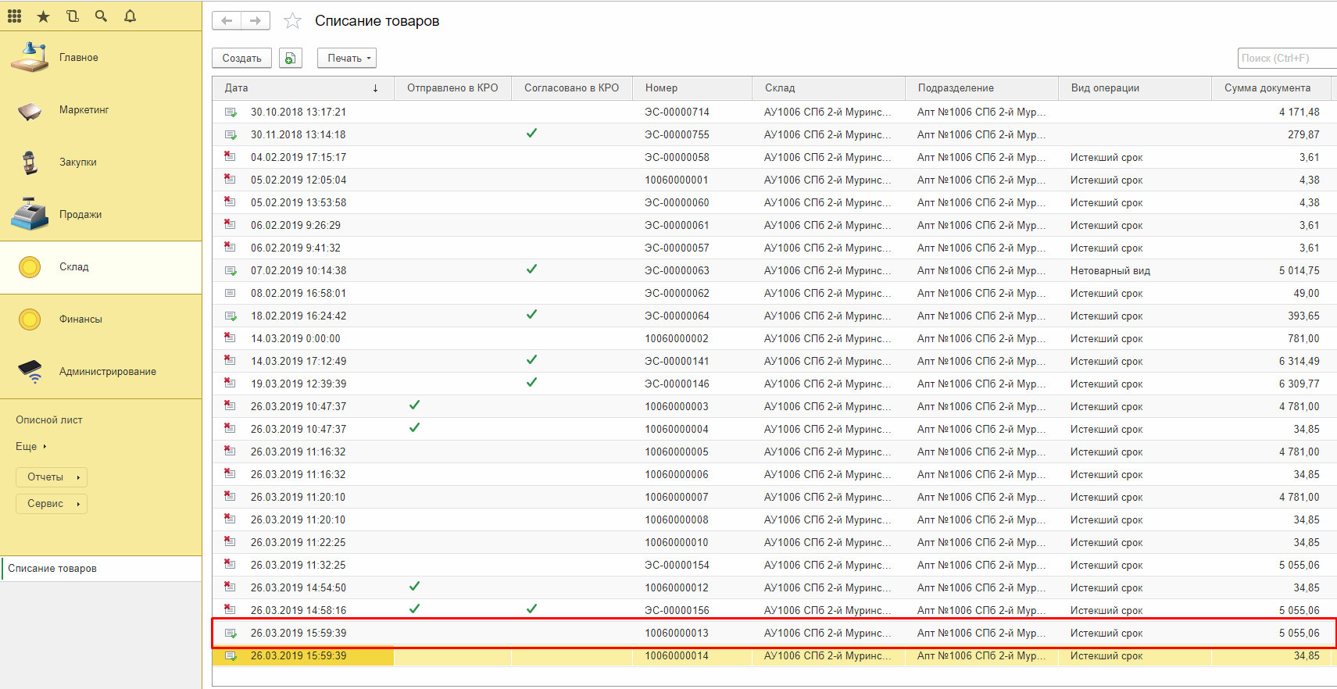

- По умолчанию в документ списания добавляются те товары, срок годности которых равен или меньше первого числа текущего месяца. В случае необходимости корректировки срока годности по какой-либо из позиций, кликните правой кнопкой мыши по ячейке «Годен до».
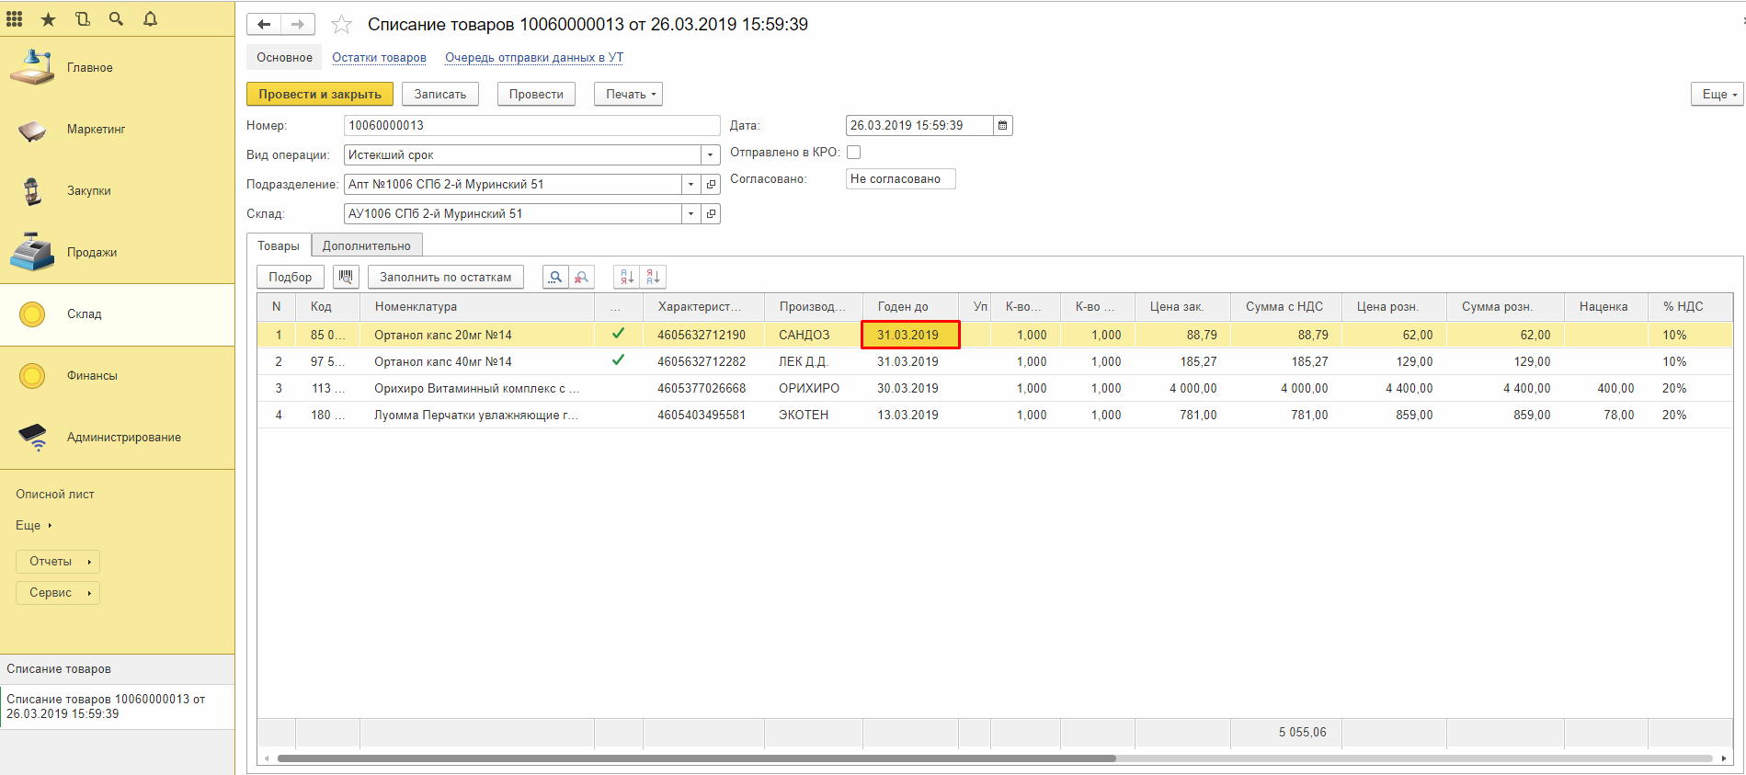
- Нажмите «Редактировать срок годности».
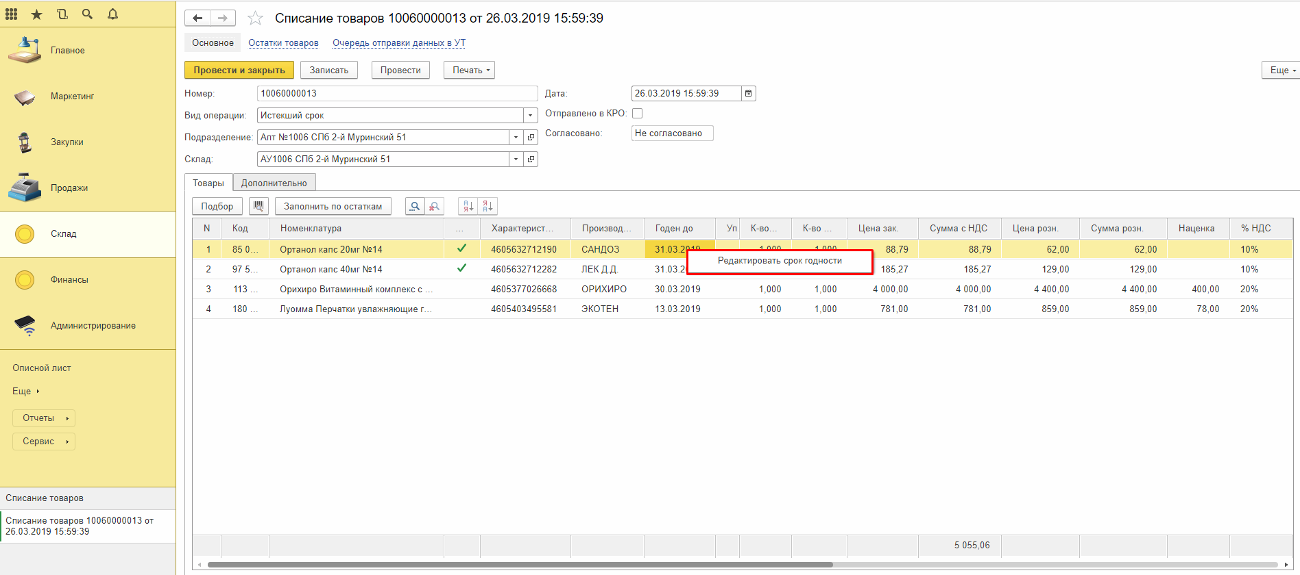

- В открывшемся окне введите новый срок годности и нажмите кнопку «Изменить».
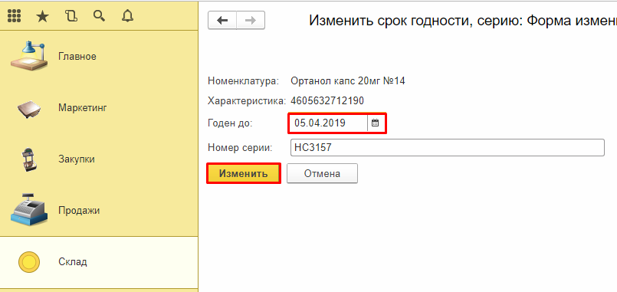
- Измененная позиция отметится розовым цветом в документе. Обращаем Ваше внимание на то, что все позиции до корректировки комиссии по списанию, появившиеся в документе в момент его создания, имеют статус списания «За счет предприятия».
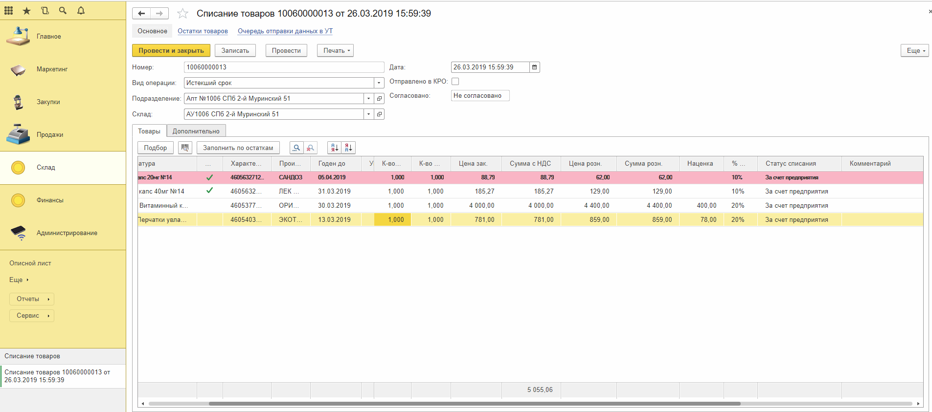
- Если необходимо, можно оставить комментарий для сотрудников КРО о причинах корректировок, осуществленных в документе. Для этого кликните левой кнопкой мыши в ячейке «Комментарий» откорректированной позиции, введите текст комментария и подтвердите ввод нажатием клавиши «Enter».
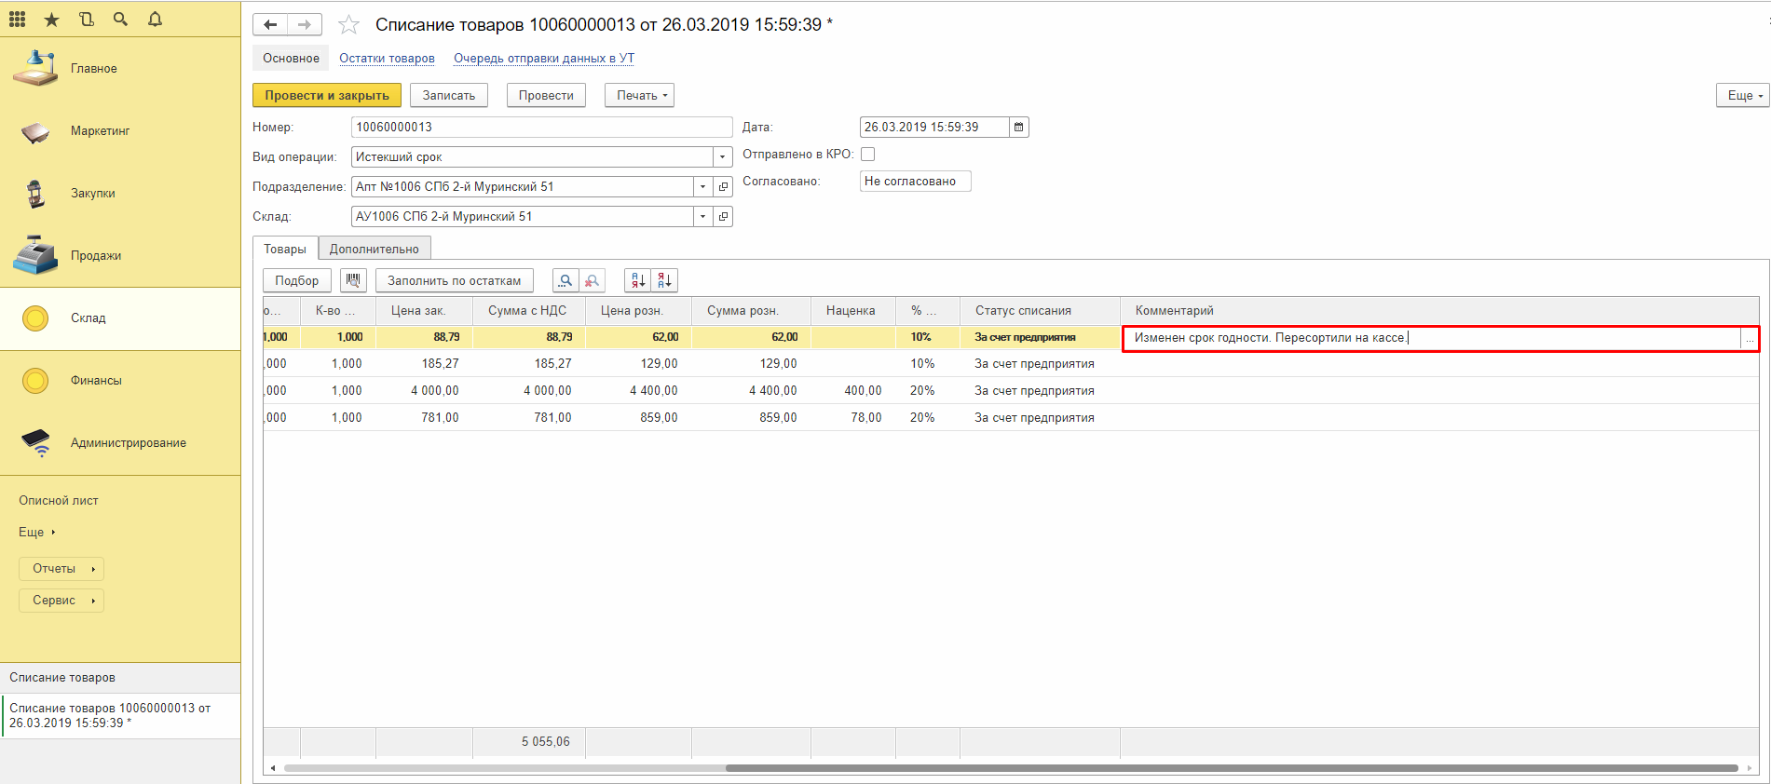
- В документе списания доступно ручное добавление товаров. Для его осуществления нажмите кнопку «Подбор» (некорректной срок годности по факту).
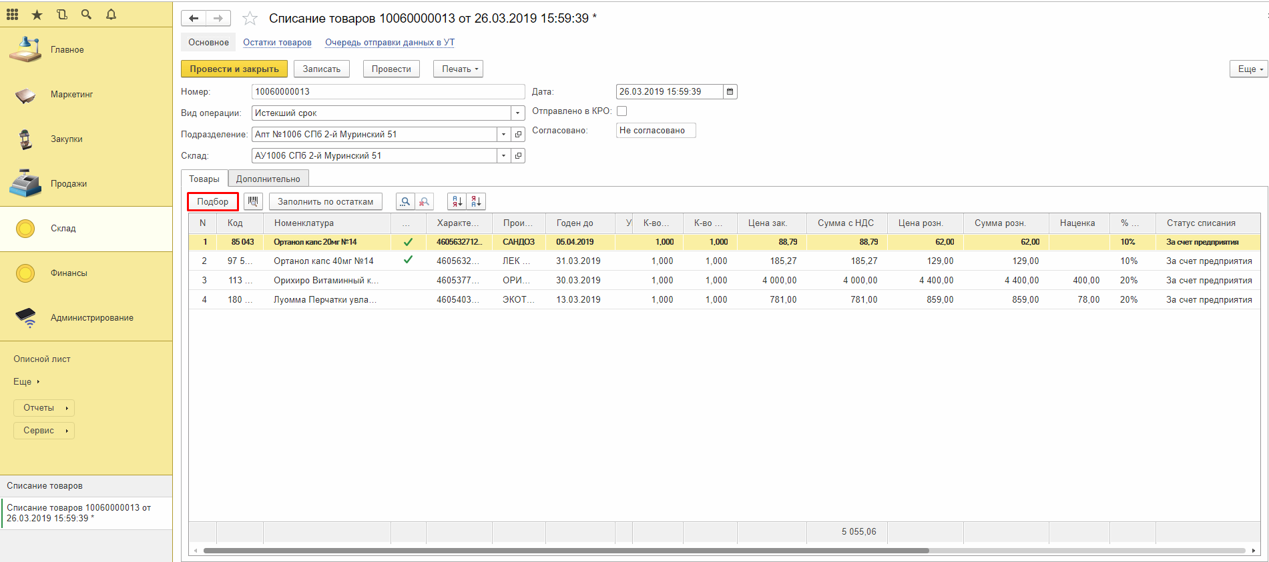

- В открывшейся форме подбора с помощью строки поиска найдите номенклатуру, которую необходимо списать. В окне «Номенклатура» выберите партию для списания, дважды кликните по ней левой кнопкой мыши. После появления выбранной номенклатуры в нижнем списке, отредактируйте количество, в случае необходимости. Подтвердите добавление выбранной позиции в документ списание нажатием на кнопку «Переместить в документ».
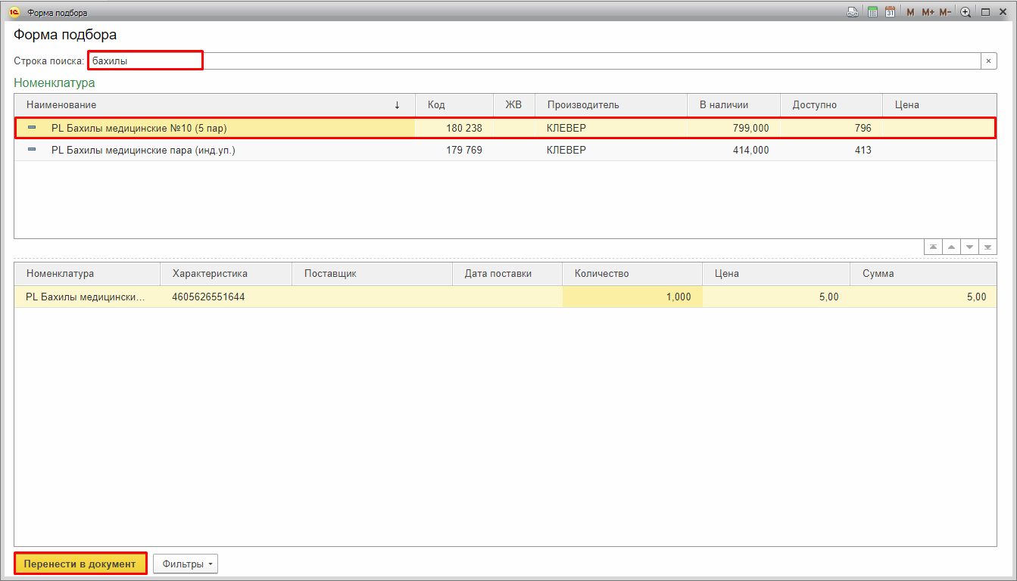
- Обращаем Ваше внимание на то, что позиции добавленные в документ списания, по умолчанию добавляются с пустым статусом списания. Для добавления статуса списания, кликните левой кнопкой мыши в ячейке «Статус списания».
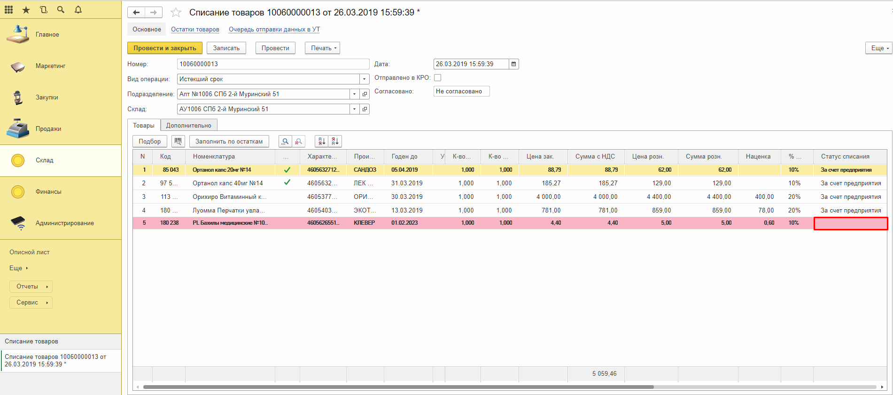

- Выберите нужный статус списания.
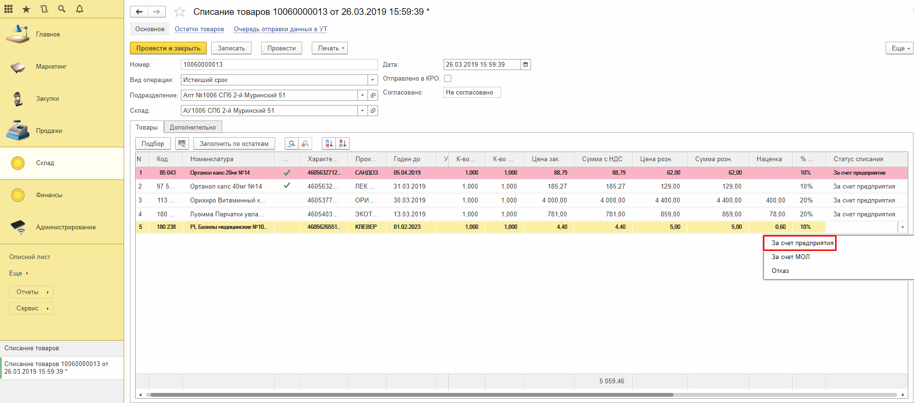
- После завершения редактирования документа списания поставьте галку «Отправлен в КРО» и нажмите кнопку «Провести и закрыть».
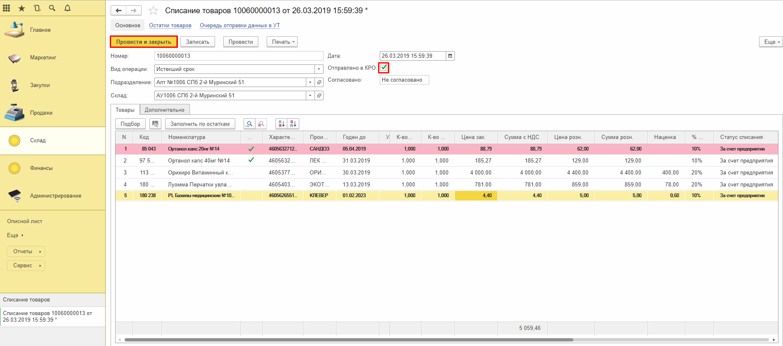

- В общем списке у документа появится пометка о том, что он был отправлен на согласование в комиссию по списанию сроков годности. С этого момента дальнейшее редактирование документа в Софт-аптеке недоступно.
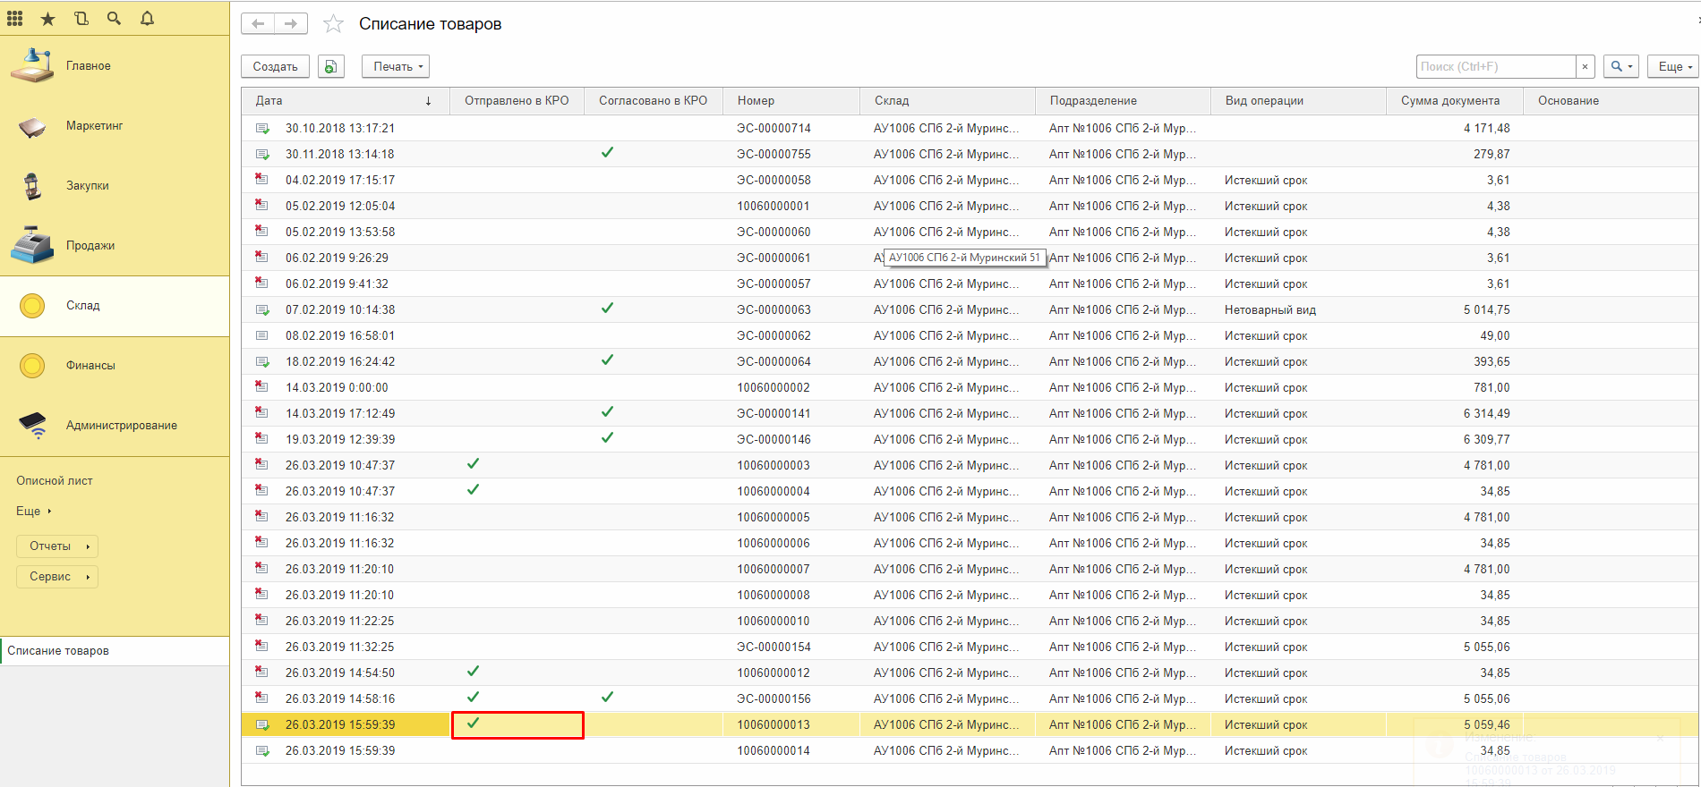

- После согласования со стороны комиссии по списанию сроков годности, в общем списке у документа появится галка «Согласован с КРО». Это значит, что товар списан с остатков аптеки. Для проверки корректировок, внесенных контрольно-ревизионным отделом, откройте документ списания.
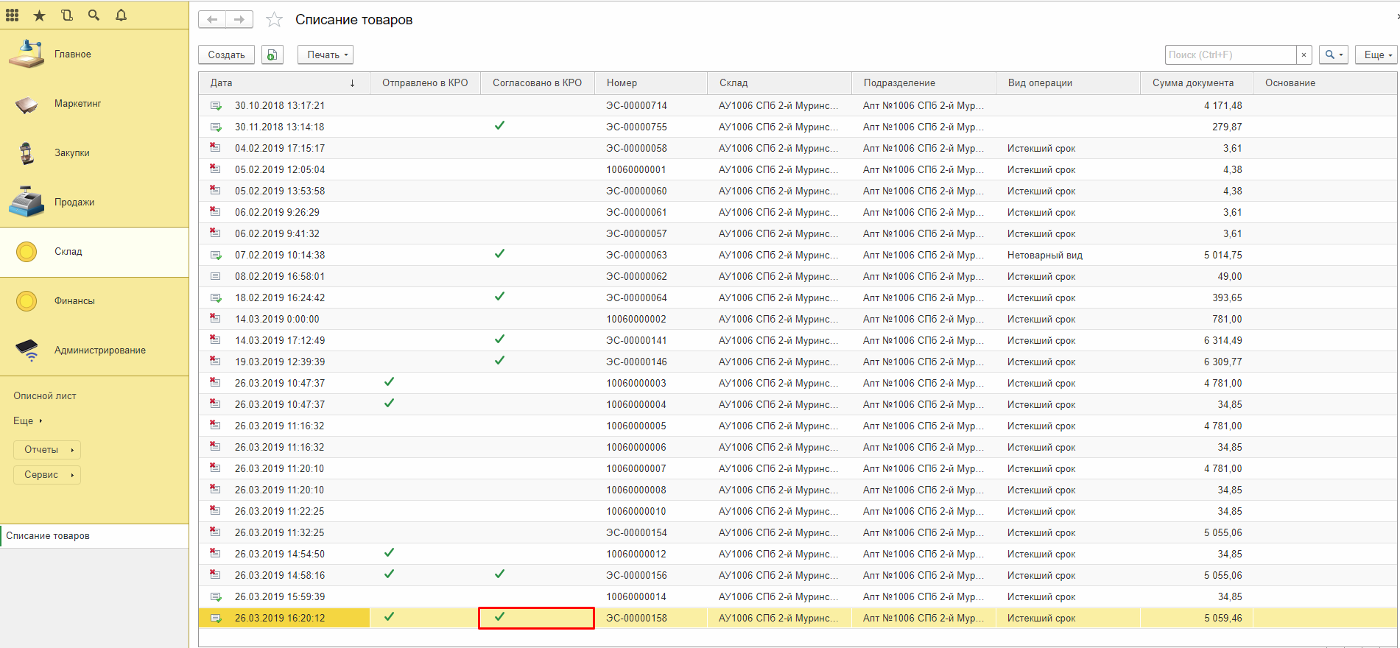

- В табличной части документа можно проверить статусы списания по каждой из позиций и просмотреть комментарии, оставленные сотрудником КРО.
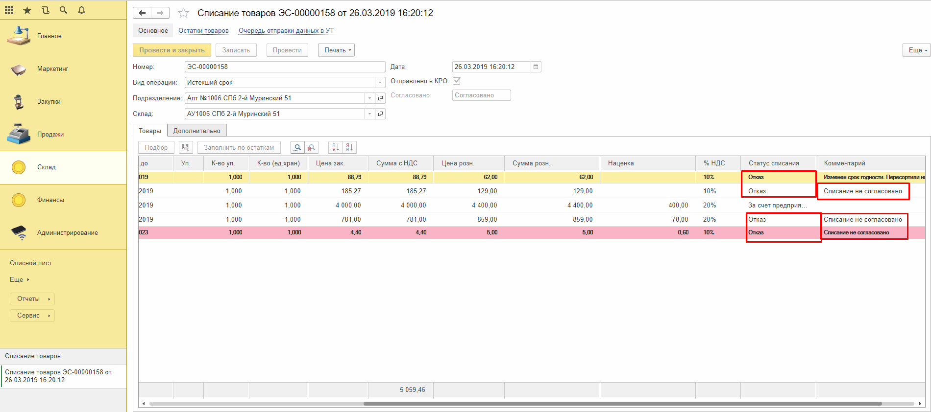
- Статус «Отказ» в документе означает, что комиссия отказала Вам в списании указанного товара и данный товар автоматически вернётся на склад аптеки. В документе строка сохраняется для информации, удалять её не нужно.

